4 апреля в подготовительной группе № 5 учителем-логопедом Нижегородовой И.Н и воспитателем Гуриной Л.В. проведено открытое занятие по подготовке детей к обучению грамоте по теме «Гостья Пчёлка Жужжа» («Звук и буква Ж»)
Цель. Обеспечение условий для совершенствования фонематических процессов, усвоения буквы Ж.
В начале занятия детям были предложены аудиозаписи звуков природы с заданием определить, где можно услышать такие звуки, и угадать, кто сегодня пришёл к нам на занятие в гости. Гостьей оказалась Пчёлка Жужжа.
Затем дети дали характеристику любимому звуку Пчёлки – звуку [Ж].
Играя в игру «Кто самый внимательный?» ребята «превращались в пчёлок» и «махали крылышками», услышав звук [Ж] в читаемом логопедом стихотворении.
Детям было предложено поработать волшебниками и научить Жужжу превращать одно слово в другое, заменив один звук на другой.
С интересом девчонки и мальчишки делали подарок Жужже – коврик из бабочек или машинок (фигурки для работы дети выбирали сами). Логопед и Жужжа произносили слова. Если в слове первый звук был звук [ж] – клали жёлтую фигурку, если второй звук [к] – красную, если третий звук [бь] – белую фигурку.
По просьбе воспитателя ребята вспомнили и описали из каких элементов состоит буква Ж и выложили её из пушистой проволоки.
Упражняясь в ориентировке на плоскости дети называли буквы, написанные на верхней и нижней строчках, расположенные справа и слева от буквы Ж.
Для закрепления навыка чтения дети составляли слова из слогов, расположенных на цветах; читали слова, написанные вкруговую.
В конце занятия ребята рассказали, какие задания понравились им больше всего, выбрали человечков с соответствующим настроением и подарили их гостям.
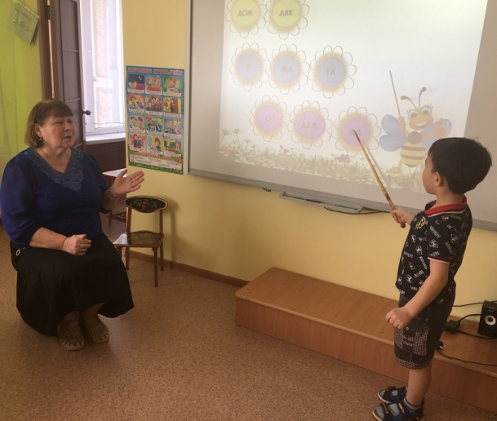
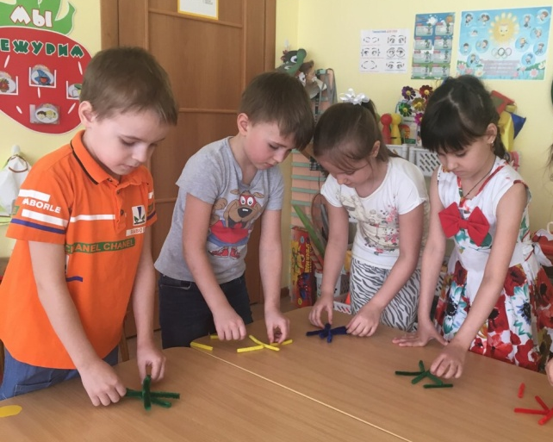

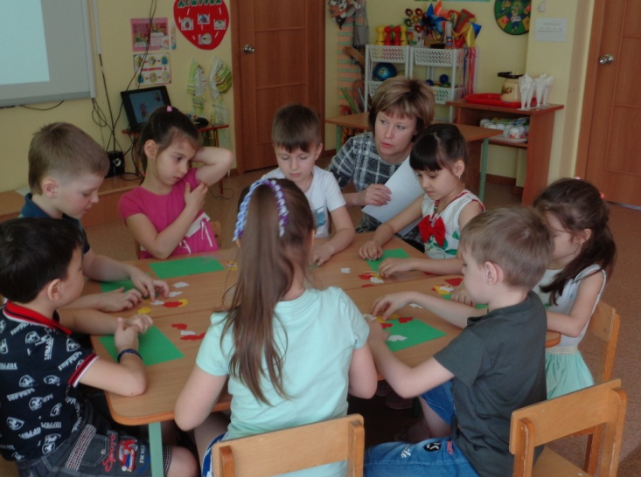

Подготовили: Нижегородова И.Н., Гурина Л.В.

